

本科毕业设计
( 2025 届 )

题 目： 多媒体教学系统的设计与实现

学 院： 信息工程学院
专 业： 计算机科学与技术
学生姓名： 周彻 学号： 22106032003
指导教师： 王春梅 职称（学位）： 高级工程师
合作导师： 职称（学位）：
完成时间： 202 年 月 日
成 绩：

黄山学院教务处制

学位论文原创性声明

兹呈交的学位论文，是本人在指导老师指导下独立完成的研究成果。本人在论文写作中参考的其他个人或集体的研究成果，均在文中以明确方式标明。本人依法享有和承担由此论文而产生的权利和责任。

声明人（签名）：
年 月 日

毕业论文（设计）版权使用授权书

本毕业论文（设计）《多媒体教学系统的设计与实现》是本人在校期间所完成学业的组成部分，是在学院教师的指导下完成的，因此，本人特授权学院可将本毕业论文（设计）的全部或部分内容编入有关书籍、数据库保存，可采用复制、印刷、网页制作等方式将论文（设计）文本和经过编辑、批注等处理的论文（设计）文本提供给读者查阅、参考，可向有关学术部门和国家有关教育主管部门呈送复印件和电子文档。本毕业论文（设计）无论做任何处理，必须尊重本人的著作权，签署本人姓名。

论文（设计）作者（签名）
年 月 日
指导教师已阅（签名）
年 月 日

目 录
摘要 Ⅰ
英文摘要 Ⅱ
1 绪论 1
1.1 研究背景与意义 1
1.2 课题研究现状 1
1.3 研究方法与技术路线 2
2 相关技术简介 3
2.1 IntelliJ IDEA​ 3
2.2 Tomcat 3
2.3 数据库 3
2.4 Spring 3
3 需求分析 5
3.1 功能需求 5
3.2 可行性分析 6
3.2.1 经济可行性研究 6
3.2.2 技术可行性研究 7
3.2.3 操作可行性研究 7
3.3 非功能需求 7
4 总体设计 9
4.1 系统架构设计 9
4.1.1 网络架构模式 9
4.1.2 核心架构分层 9
4.2 功能需求 10
4.2.1 用户登录 10
4.2.2 文件管理 11
4.2.3 系统日志管理 12
4.3 功能结构 13
4.4 数据库设计 14
4.4.1 概念模型设计 14
4.4.2 数据库表 15
4.4.3 数据库安全设计 17
4.4.4 数据库分层设计 17
4.5 安全与效率优化 18
4.5.1 GZIP压缩与Redis缓存集成 18
4.5.2 Sa-Token权限管理实现 19
4.5.3 AOP审计日志追踪 19
4.6 高并发场景优化方案 19
4.6.1 Redis分布式锁机制 19
4.6.2 Nginx负载均衡配置 19
5 系统实现 20
5.1 登录 20
5.2 课程管理 20
5.3 课程详情 22
6 系统测试 23
6.1 测试目的 23
6.2 测试方法 23
6.2.1 白盒测试 23
6.2.2 黑盒测试 23
6.2.3 性能测试 24
6.2.4 缺陷修复方案 24
6.3 测试结果分析 24
结 论 26
参考文献 27
致 谢 28

多媒体教学系统的设计与实现
信息工程学院 计算机科学与技术专业
学生 周彻（学号）22106032003
指导老师 王春梅 （职称）正高级工程师

摘要：针对时下传统教育系统数据孤岛化、教学反馈滞后等问题，本文设计并实现了基于智能数据分析的交互式教育系统。系统以Spring Boot框架构建多角色协同架构，创新性提出以下核心技术方案：
​通过Sa-Token权限控制体系实现多角色细粒度访问，结合JPA持久层与Minio Bucket存储技术降低数据冗余率并提升交互效率；基于AOP切面编程的动态监控模块，精准采集学生交互行为数据，构建个性化学习画像。生成可视化评估报告，支持教师识别教学盲点。
本系统当前可生成学生个性化学习分析报告。未来，系统将进一步挖掘学习行为数据的细节并通过多维度数据整合，为课程质量评估提供动态支持。
关键词：交互式教育系统；Spring Boot；AOP

Design and Implementation of a Multimedia Teaching System

School of Information Engineering Computer Science and Technology
Name: Zhou Che (22106032003) Director: Ms. Chunmei Wang
Abstract: To address the current issues of data silos in traditional educational systems and delayed teaching feedback, this paper designs and implements an interactive educational system based on intelligent data analysis. The system employs the Spring Boot framework to construct a multi-role collaborative architecture and proposes the following innovative technical solutions:
A fine-grained multi-role access control mechanism is achieved through the Sa-Token permission system. Combined with the JPA persistence layer and Minio Bucket storage technology, this approach reduces data redundancy rates and improves interaction efficiency. A dynamic monitoring module based on AOP (Aspect-Oriented Programming) precisely collects student interaction behavior data to build personalized learning profiles. Integration with the Spark API enables the generation of visual evaluation reports, assisting teachers in identifying instructional blind spots.
The current system supports personalized student analysis. Future work will focus on mining more granular learning data and providing integrated output for student groups to achieve comprehensive course quality evaluation.
Key Words：Interactive education system; Spring; AOP

绪论

研究背景与意义
当前阶段，教育信息化正处于转型的关键时期，面临着错综复杂的局面。以智能技术在教育场景中的深度应用为例，教学模式正经历着一场深刻的范式变革——这无疑是一场由科技驱动的教育革新。它的核心在于推动技术创新，致力于重构教学范式。此次革新并非停留在表面，转而深入构建智慧教育生态体系，实现高质量教育资源突破供给。
就目前而言，传统教育体系的结构性矛盾需要重视：
- 标准化课程设置与学习者认知特征的多样性存在适配偏差；
- 师生交互过程中反馈机制的滞后导致动态学情监测机制难以有效运行；
- 教师群体在数字化教学能力方面表现出显著的梯度分化特征。
而突破路径也在这场变革中——人工智能提供的学情分析技术。基于学生在数字平台上生成的学习行为数据。以实证数据决策，可使教育主体能够精准定位，突破个体知识结构中的薄弱环节。据此，以实现教育质量提升，资源均衡配置。

课题研究现状
欧美国家依托先发优势，构建起多维度管理矩阵——平台架构融合云计算与物联网技术，实现教育数据动态可视化呈现。此类系统普遍集成自适应学习引擎，可依据用户行为数据进行自动优化，促成教学管理与技术创新良性互动关系^{[1]}。
审视国内发展脉络，在线教育管理系统建设历经多个阶段。不断学习，不断发展，不断完善。早期主要通过引入国外系统来满足基础应用需求，然后逐步完善，形成适配本土教育情境技术架构。当前国内主要表现为三种发展范式：
- 国际知名技术服务商：提供深度定制化服务。
其系统不仅可同步处理百万级学习数据，还可嵌入智能诊断算法模块，能够自动生成多维度学情分析报告。这类平台通常配置多语言交互界面，支持跨时区协同学习管理场景。
- 本土创新型科技企业：开发专属系统。
模块化功能组合设计，在保留核心教学管理模块基础上，融入定制化特色功能。例如面向中小学课堂研发的随堂评测系统，可实时捕捉学生知识掌握薄弱环节；针对职业教育场景的版本，可强化技能认证追踪功能，实现培训成果的数字化存证管理。
- 行业定制服务商：整合前沿技术应用。
某医疗教育平台创新性引入区块链技术，构建起不可篡改的学分认证体系，某企业内训系统则运用眼动追踪技术，据此，实现员工技能掌握程度的精准评估。
技术应用的边界正处于持续拓展状态。部分国内服务商已将卫星通讯技术与在线学习系统相结合，为偏远地区搭建低延迟远程教育网络；更有企业开展元宇宙教学空间探索，通过虚拟现实技术构建沉浸式实训环境。因 5G 技术普及，边缘计算技术，物联网发展，覆盖全学习场景的智能教育支持网络也大有可行性。

研究方法与技术路线
本研究遵循螺旋模型软件开发方法论，采用需求原型双轨验证机制。
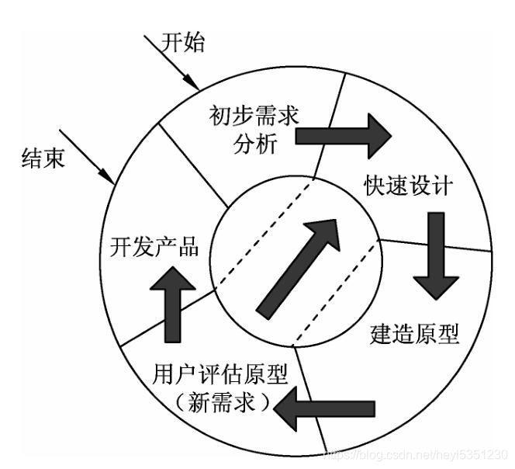
图1-1 螺旋模型
技术架构设计阶段采用分层解耦策略：
- 基础数据存储层通过实体关系建模实现数据结构化。
- 业务服务层封装教学流程的核心逻辑，安全控制层建立细粒度访问规则。
- 交互展示层采用Vue3+Vite构建渐进式Web应用。
并且开发中同步产出包含E - R图、界面交互流程图及API文档，形成可供迭代的技术蓝图。

相关技术简介

IntelliJ IDEA​
作为当前主流的Java开发工具，IDEA广受开发者欢迎。IDEA能够为开发者提供代码智能提示、自动补全、语法高亮、版本控制集成等全方位的开发支持。开发者在编写Java类时，IDEA会实时分析代码结构，对于可能出现的空指针异常、资源未关闭等问题会进行波浪线标注提示。其内部工具的高度集成，个性化定制和完善的插件社区都是它的优势。

Tomcat
Tomcat作为本系统选用的Web应用服务器，本质上是一个实现了Servlet和JSP规范的容器。具有开源、轻量、高性能等特点。当用户通过浏览器发起HTTP请求时，Tomcat的Connector组件会监听指定端口（默认为8080），接收到的请求会交由Engine引擎进行解析处理。在Spring和Spring Boot项目中，Tomcat为项目部署提供更加便捷的途径。

数据库
数据库是存放数据的仓库，它的存储空间可以很大，足够存放上亿条数据。但是数据并不是被随意存放，而是有一定的规则的，否则查询的效率会很低。市面上主要有三种流行的数据库，它们在同一个数据库系统中承担不同的功能，共同为提高数据库的效能服务。
- MySQL：开源关系型数据库。
支持结构化数据存储与复杂SQL查询，具备事务处理、ACID特性及高并发能力，广泛用于Web应用、企业系统和数据仓库场景。
- Redis：高性能内存数据库。
支持字符串、哈希、列表等丰富数据结构，提供毫秒级读写速度，适用于缓存、会话管理、实时排行榜及消息队列等场景。
- Minio：开源对象存储系统。
兼容Amazon S3 API，擅长存储非结构化数据（如图片、视频），支持分布式部署与扩展，常用于云原生应用、大数据分析和备份归档场景。

Spring Boot
基于依赖注入（DI）机制，Spring Boot框架可实现系统各模块的松散耦合。彻底解耦对象间的直接依赖，组件间的协作关系完全由容器动态注入。实现业务模块的替换，重构成本降低60%以上，显著提升了系统的可维护性。当需要升级课程管理模块时，仅需实现既定接口并修改配置，即可完成无侵入式替换^{[2]}。
同时Spring Boot框架着重于AOP切面编程，以实现事务逻辑与业务代码的物理隔离。开发者无需在Service层编写事务控制代码，仅需通过@Transactional注解或XML配置即可定义事务边界。这种设计模式使业务逻辑代码量减少约35%，保证事务策略的集中化管理。

需求分析

功能需求
面对传统教育场景中的数据孤岛化、教学反馈滞后等痛点，本研究通过构建多角色协同平台，形成教师与学生联动的智能化教学闭环。技术上集成Spring Boot框架、Sa-token权限体系、JPA持久层及Minio分布式存储技术。核心功能覆盖用户全生命周期管理、学习行为轨迹采集与多维分析。
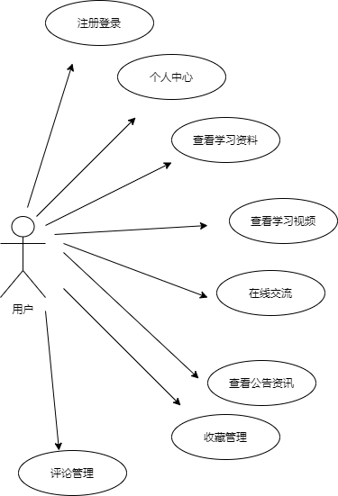
图3-1 用户用例图
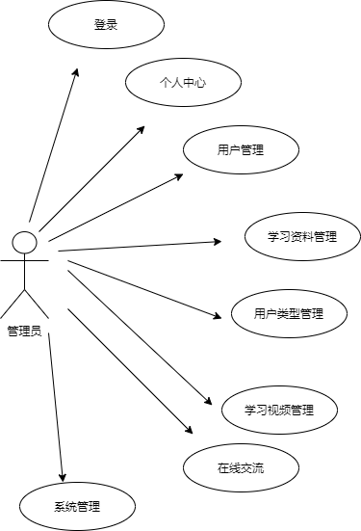
图3-2管理员用例图

可行性分析
基于对行业趋势的研究，本研究确立了"核心模块自主开发、通用功能复用生态"的实施原则。最终形成分层递进的技术实施框架。
- 基础架构层面：为所有的组件封装Starter模块。实现使用框架的统一。
- 前端层面：成熟架构Vue3 + Element-Ui作为视图层开发框架。
- 开发进度上：内容管理备份通过Git实现同步。
这种经过实践验证的技术路线，既保留了主流方案的通用性优势，又通过模块解耦设计为特色功能开发预留空间。

经济可行性研究
传统管理模式存在双重成本压力：一方面需投入大量人力资源；另一方面，人工操作模式易因人为失误导致管理漏洞，间接增加隐性成本。本系统通过数字化流程重构，实现学员行为日志自动采集、学习路径智能分析等功能，可减少80%以上的人力投入。结合开源技术栈（MySQL + Spring Boot）的零授权成本优势，云服务器按需付费模式^{[3]}。初期投入可控制在传统系统建设成本的40%以内，长期运维成本降低幅度达55%。

技术可行性研究
系统技术架构设计遵循"成熟技术+敏捷开发"原则，采用分层解耦的微服务架构。前端基于Vue3构建响应式交互界面，实现学习行为可视化分析；后端采用Spring生态组件，技术选型充分复用开源社区成熟方案：
- 数据库层：MySQL辅以Minio，实现读写分离和非结构化数据存储。
- 缓存层：Redis集群部署支撑高并发场景下的会话管理。
- 消息队列：MQ确保异步任务可靠性。
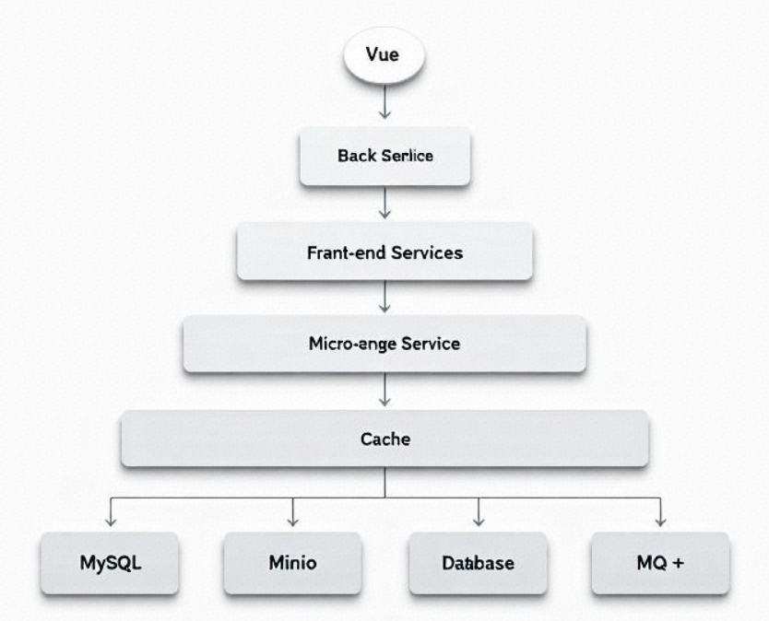
图3-3 系统架构示意图
该架构与市面主流系统的技术栈重合度达87%，开发过程中可基于GitLab代码仓库快速复用组件。

操作可行性研究
界面布局采用F型视觉动线，关键功能按钮（如课程发布、进度监控）置于黄金视觉区。功能设计参考极简主义风格。

非功能需求
在系统的架构设计中，需同步考虑非功能性需求（如系统可用性、扩展性及安全性）与核心业务逻辑的实现，确保技术支撑体系与教学业务流程的有机协同。
- 兼容性
如今，Web系统架构一般为前后端分离，后端服务承担业务逻辑处理，前端页面则负责可视化交互界面。用户只能感知到前端的渲染，并不关心后端如何实现。故前端开发需重点前端渲染，先将基础功能实现，再适配不同型号浏览器界面。
- 可扩展性
本研究主要采用面向敏捷开发思想。敏捷开发（Agile） 是一种以人为核心、迭代、循序渐进的开发方法。开发过程使用接口编程技术，严格遵循模块化开发规范，实现业务逻辑和实现细节的解耦。这种开发策略要求系统在初始构建时就预留扩展空间，确保后续功能迭代时能快速响应需求变化。以标准化接口定义和松耦合架构设计，维持系统整体稳定性，提高系统搭建速度。
从软件工程视角看，系统的可扩展性本质上是对未来需求不确定性的风险管控。要想显著降低后续维护成本，就应事先制定统一编码规范、设计模式应用标准以及接口版本管理机制。例如采用工厂模式实现功能模块的动态加载，运用观察者模式处理事件驱动机制。
- 可靠性
软件系统必须具备可靠的运行能力，否则难以支撑实际业务场景，进而导致核心功能模块无法正常运转。系统的可靠性涵盖硬件基础设施、应用程序逻辑和数据存储三个关键维度。
- 硬件层面需保障服务器集群的稳定供电与网络连接；
- 应用层需通过异常捕获机制防止线程崩溃；
- 数据层则要确保多节点间的数据一致性与备份恢复能力。
可靠性的提升直接影响系统从故障状态快速恢复的能力，高可用性设计能显著降低业务中断风险，从而提升用户操作流畅度与数据完整性保障。
- 易操作性
程序开发过程中除实现基础功能外，还需重点关注操作流程的简化设计。考虑到多数终端用户不具备计算机专业知识，系统应采用扁平化信息架构 + 直观的交互逻辑。功能菜单需遵循最少点击原则，隐藏低频使用的高级配置选项，且核心操作路径应控制在三步以内^{[4]}。例如课程创建功能可整合为“填写基础信息”+“上传资料”最后“一键发布”的线性流程。最后为确保不同技术背景的用户均能快速上手，关键步骤提供实时反馈与错误提示，并借鉴主流设计降低用户学习成本。

总体设计
在开展需求分析，明确系统所需具备的功能之后，接下来要从系统的总体设计层面来剖析功能流程。由于不同角色所具备的功能存在差异，所以每个功能模块都需要具体情况具体分析。

系统架构设计

网络架构模式
网络架构模式意味着把系统功能实现的关键部分集中放置在服务器处，这让系统的开发、维护与使用得以简化。客户端只需安装一个浏览器，便可通过 Web 服务器和数据库服务器开展数据交互。B/S 架构运用 Web 浏览器技术以及 Internet 协议，达成了异构系统的连接还有信息的共享。
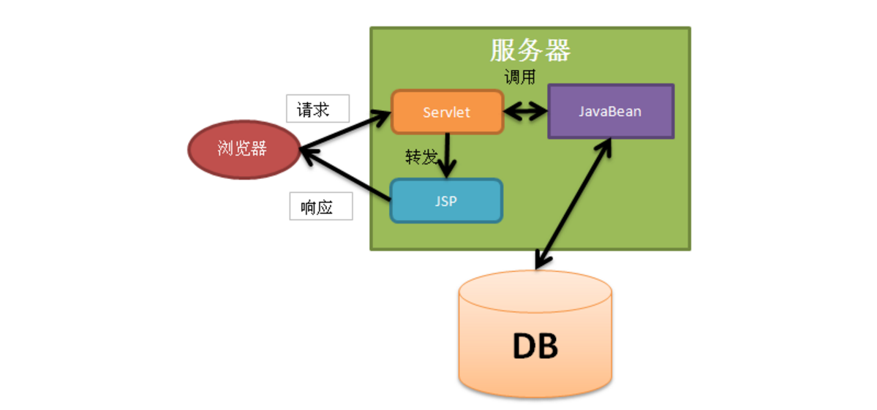
图4-1 架构设计图

核心架构分层
多媒体教学系统的核心架构可以分为以下几层：
- 表示层
负责用户界面展示和用户交互。该层通过调用业务逻辑层的服务来获取和展示数据；
- 业务逻辑层
负责实现系统的核心业务逻辑，包括课程管理、用户管理、学习行为分析等功能。该层通过调用数据访问层的服务来操作数据库，完成业务逻辑的处理；
- 数据访问层
负责与数据库进行交互，包括数据的增删改查操作。该层通过ORM框架（如MyBatis、JPA）来简化数据库操作，提高开发效率。

功能需求
多媒体教学系统旨在对用户在线学习的日常事务实施管理。分析显示，该系统的业务主体包含不同角色。因而，在线学习过程管理系统中，首先要实现角色之间拥有不同权限，需为不同用户分配相应的权限。区分不同角色的差异需通过用户表，用户表中要设立特定字段来区分不同用户，该表存储着用户的个人信息。

用户登录
一个基础的系统搭建首先从登录界面开始。本系统采用Hutool验证码工具结合Sa-Token鉴权体系构建安全高效的登录验证体系，通过动态验证码与令牌机制实现多层防护。
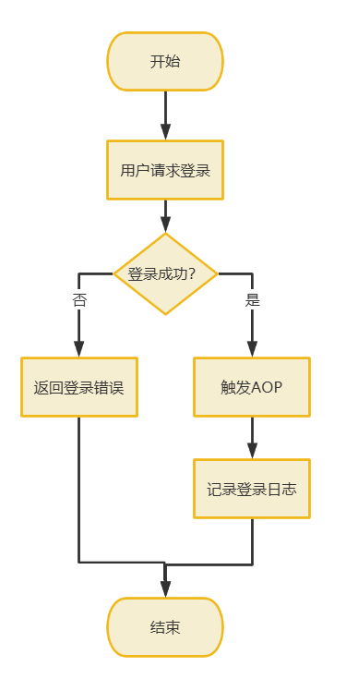
图4-2 管理用户示意图
鉴权层面采用Sa-Token的JWT令牌模式，在用户验证成功后生成包含用户身份信息的加密Token，使用AES-256算法签名确保数据完整性。Token内嵌角色权限与有效期参数，并支持自动刷新机制延长会话生命周期^{[5]}。本系统基于注解式拦截实现细粒度访问管理，结合动态令牌校验与角色绑定策略，设计全局会话管理和防重放攻击。既可保障安全调用接口，又能提高系统抗风险能力。最终形成从验证到鉴权的全链路安全防护体系。

文件管理
前端上传教学用图片后，文件首先通过RESTful接口传输至Minio分布式对象存储服务。后端实现对文件格式进行判断，执行相应的格式转换与压缩处理（如将高清图片转为Jpeg格式）。原始文件持久化存储于Minio的Bucket中，并生成唯一访问URL。随后该URL被同步写入MySQL的结构化数据库，作为教学资源元数据（如课程章节关联图片）的关联标识字段。基于两种数据库长处互补，可以实现数据高效存储，实现业务逻辑与文件存储的强关联性。
另一方面，当用户请求教学资源时（如课程章节关联图片），系统会首先查询此资源是否存在，确定后取出并压缩原文件。将处理后的压缩图片（二进制形式）存入Redis缓存层，用带有TTL（Time To Live）的Hash结构存储。设置3天过期策略，结合LRU淘汰算法实现热点数据的快速访问与冷数据自动清理，既降低了数据库查询压力，又保障了页面加载速度^{[6]}。
整个流程通过消息队列实现异步解耦，例如在Minio完成文件存储后触发Redis缓存更新事件，同时为避免数据不一致问题，采用分布式事务机制确保MySQL元数据记录与Minio存储操作的原子性。
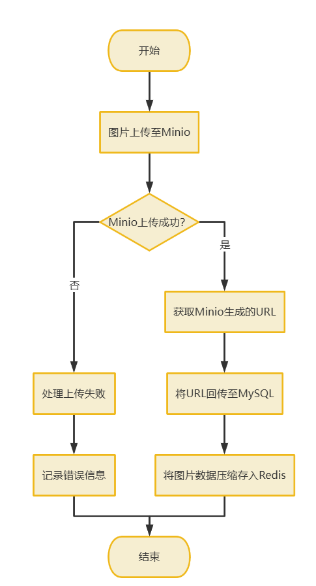
图4-3 文件上传流程图

系统日志管理
本系统运用Spring AOP和自定义注解技术达成日志管理功能，把操作记录和业务逻辑分离开来，以此保障系统行为具备可追溯性和安全性。
此核心设计包含三层逻辑：
- 定义@Log注解标记需记录的方法；
- 通过切面类捕获方法执行前后的关键信息，异步持久化至专用日志表；
- 构建数据库索引优化查询效率，为系统审计与性能分析提供数据支撑。
该方案通过AOP的横向切面特性，实现了日志逻辑与业务代码的零侵入式分离。支持动态策略控制（如按角色或模块过滤日志），在保证系统安全性的同时降低了维护成本。其多维度数据采集能力为教育平台的学情分析与资源优化提供了技术基础。
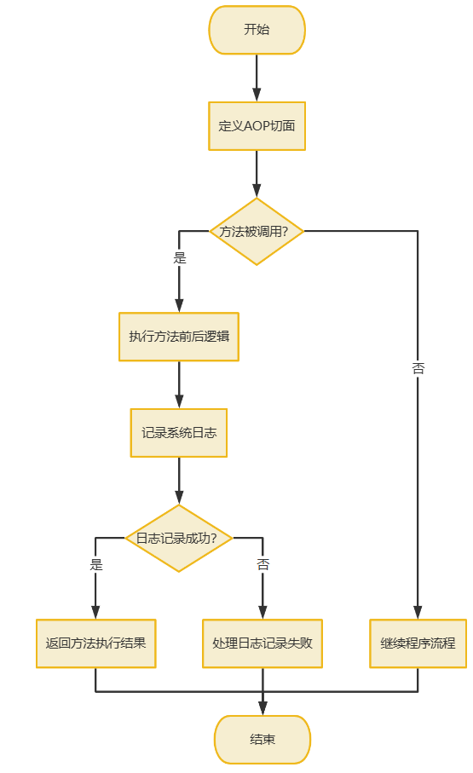
图4-4 日志记录流程图

功能结构
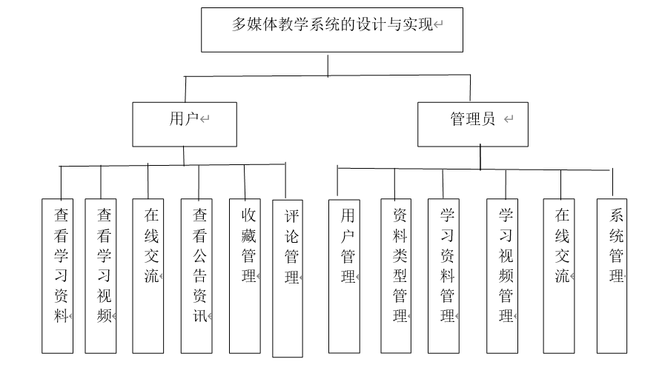
图4-5 总功能结构图

数据库设计

概念模型设计
数据库概念模型可借助E - R图来表示，E - R图也被称作实体 - 联系模型。E - R图一般包含实体、联系以及属性。凭借实体、联系和属性能够体现出系统各实体间的关系，从概念层面反映了数据库信息的组织状况。
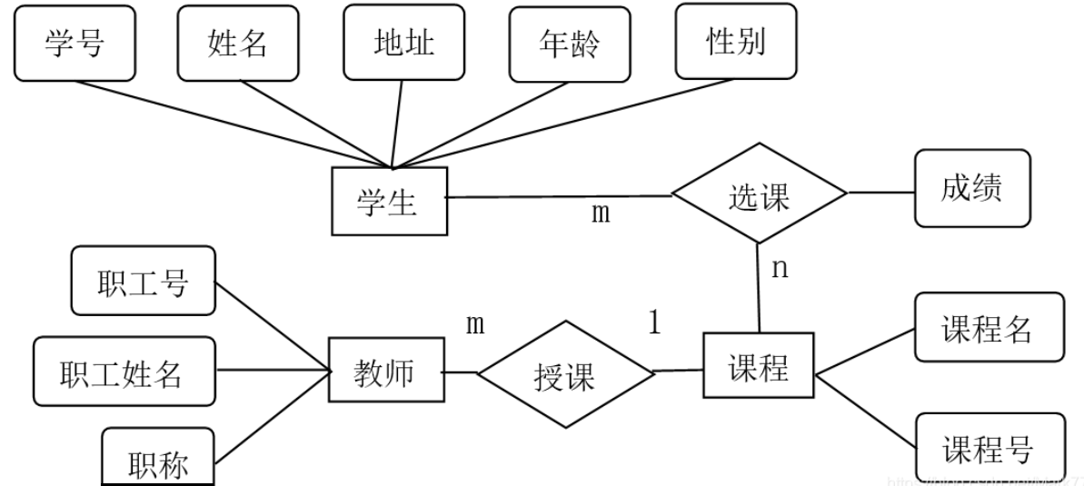
图4-6 全局E-R图

数据库表
- 收藏信息表
表4-1 收藏信息表
列名 | 数据类型 | 长度 | 主外键
id | bigint | 10 | 是
addtime | timestamp | 10
userid | bigint | 10 | 是
refid | bigint | 10 | 是
tablename | varchar | 200
name | varchar | 200
picture | varchar | 200
type | varchar | 200
inteltype | varchar | 200

- 课程信息表
表4-2 课程信息表
列名 | 数据类型 | 长度 | 主外键
id | bigint | 10 | 是
picture | varchar | 200
addtime | timestamp | 10
title | varchar | 200
introduction | longtext | 255
content  teacher_id | longtext  bigint | 255  10 | 是

- 在线交流信息表
表4-3 在线交流信息表
列名 | 数据类型 | 长度 | 主外键
id | bigint | 10 | 是
parentid | bigint | 10
userid | bigint | 10 | 是
addtime | timestamp | 10
title | varchar | 200
content | longtext | 255
username | varchar | 200
isdone | varchar | 200

- 评论信息表
表4-4 评论信息表
列名 | 数据类型 | 长度 | 主外键
id | bigint | 10 | 是
addtime | timestamp | 10
nickname | varchar | 200
content | longtext | 255
refid | bigint | 10 | 是
userid | bigint | 10 | 是
reply | longtext | 255

- 用户信息表
表4-5 用户信息表
列名 | 数据类型 | 长度 | 主外键
id | bigint | 10 | 是
addtime | timestamp | 10
username | varchar | 200
gender | varchar | 200
avatar | varchar | 200
password | varchar | 200
phone | varchar | 200
age | varchar | 200
email | varchar | 200

数据库安全设计
为确保系统的数据库设计安全，需结合存取控制方法与用户身份鉴别方法进行强化保护。
存取控制方法可给不同用户赋予相应权限。在本次设计的在线学习过程管理系统里，系统严格限定了用户和管理员可使用的功能权限，用户无法独立修改系统中的信息。
用户身份鉴别方面：数据库用户表存有用户记录，表中需有主键来标识每个用户。系统会把用户输入的用户名和密码与数据库用户表中记录进行比对，只有两者一致时用户才能登录^{[7]}。用户身份鉴别是所有Web系统的基本保护举措，用户登录时必须要通过身份验证，成功登录后才可使用相应权限，以此防止恶意用户修改数据库记录。

数据库分层设计
本系统采用分层化数据库架构，通过MySQL、Redis和Minio三者协同工作。实现结构化数据、热点缓存数据与非结构化数据的高效存储与管理。结合三者特长，同时满足可操控易实现、高性能要求及强数据一致性。
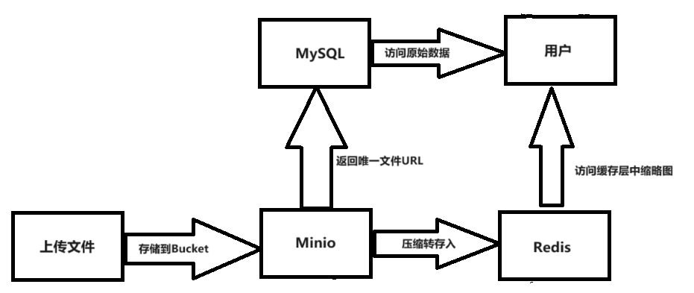
图4-7 文件存储流程图
- MySQL（关系型数据库）
作为核心数据存储层，负责存储系统中所有结构化数据，包括用户信息（如权限、角色）、课程元数据（如课程标题、描述）、学习行为记录（如章节完成状态）等。其事务支持与ACID特性确保关键业务数据的强一致性，例如用户选课操作、订单状态变更等。
- Redis（内存缓存数据库）
作为高性能缓存层，主要承担临时数据存储：存储用户会话信息（如登录态）、验证码、高频查询的课程列表等，降低MySQL访问压力；数据压缩与轻量存储：对教学资源（如图片、文档缩略图）进行压缩后存入Redis，提供快速访问能力。例如，用户上传的课程封面图经Minio存储后，其压缩版本（如Jpeg格式）存入Redis，以提升页面加载速度；分布式锁与计数器：支持高并发场景下的资源竞争控制及实时统计。
- Minio（分布式对象存储）
作为非结构化数据存储层，专用于存储大容量、高吞吐的多媒体资源，包括：教学资源文件：如课程视频、PDF资料、高清图片等；附件与日志：用户上传的投诉证据文件（如截图、聊天记录）、系统操作日志等。Minio的分布式架构支持水平扩展，通过分片上传、断点续传及负载均衡，确保海量数据的高可用性与低延迟访问。
联合Redis的内存级访问速度显著提升高频查询效率，MinIO的分布式存储降低单点压力，MySQL的事务机制保障核心数据安全^{[8]}。实现数据库系统的健壮性、可用性以及高性能访问。

安全与效率优化

GZIP压缩与Redis缓存集成
为优化系统的传输效率与响应速度，可运用GZIP压缩技术，将传输数据进行压缩，以减少网络带宽的占用。与此同时，集成Redis缓存系统，把常用数据（例如用户信息、课程列表等）缓存至内存里，提升数据的访问速度，减轻数据库的负载^{[4]}。

Sa-Token权限管理实现
Sa-Token支持多种认证方式（如JWT、Session等）。为保护系统的安全性和数据的隐私性，在多媒体教学系统中可通过Sa-Token实现权限管理，确保不同用户具有不同的访问权限。

AOP审计日志追踪
为实现审计日志的追踪和记录，可利用AOP（面向切面编程）技术。基于此为系统的安全审计和故障排查提供有力支持。本系统采用定义切面，拦截系统中的关键操作（如用户登录、课程访问、成绩修改等），记录操作的时间、用户、操作内容等信息。

高并发场景优化方案

Redis分布式锁机制
在高并发场景当中，经常发生访问互斥资源而引发的冲突。面对这种情况可引入Redis分布式锁机制。基于Redis的SETNX命令来实现分布式锁，以此保证同一时间仅有一个线程或进程能够对共享资源进行操作，进而提升系统的并发处理能力。

Nginx负载均衡配置
于多媒体教学系统里，通过设置Nginx充当负载均衡器，把用户请求分配至多台后端服务器进行处理，能够提升系统的吞吐量与可靠性，防止单点故障问题的出现。

系统实现

登录
本系统按照分层架构进行开发。在登录功能模块中，系统经由login页面来渲染登录界面，借助Element-Ui官方预制样式完成布局。当用户点击登录按钮后，输入的信息会被封装成Login-Form对象，以AJAX异步请求的形式提交到/auth/login接口进行凭证验证，若验证不通过则通过模态框反馈错误信息。
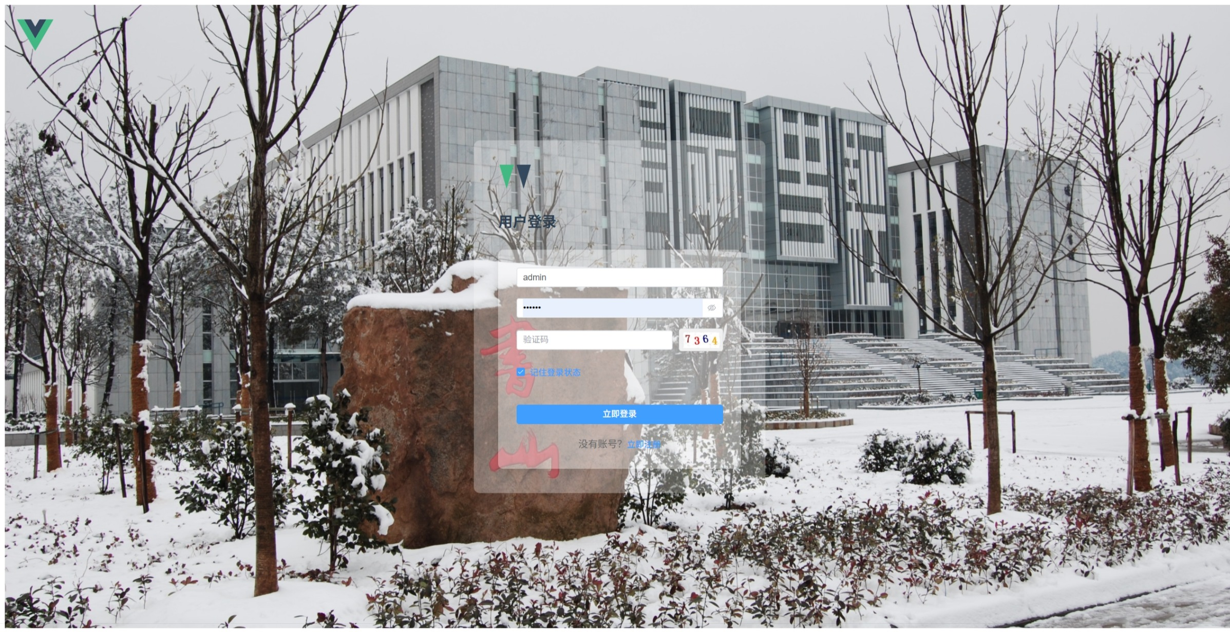
图5-1 登录界面

课程管理
课程管理模块作为系统的核心功能模块，其功能架构需覆盖课程全生命周期管理。具体功能清单包括：课程信息的增删改查、多维度课程检索、课程关联性分析以及权限分级管理^{[9]}。以"添加课程"功能为例，首先此功能必须是已登录用户鉴权后方可使用。其操作流程必须经过用户身份验证、表单数据输入、客户端校验、服务端处理及反馈展示五个阶段。
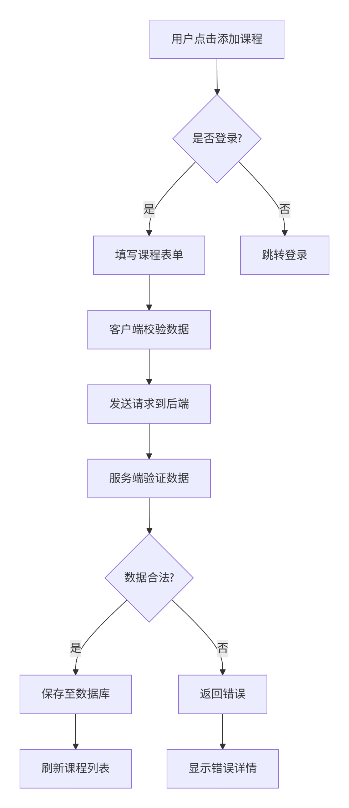
图5-2 添加课程流程图
当用户点击"添加课程"按钮时，系统将弹出包含课程名称、学分、教师信息等字段的模态框。用户输入完成后需通过前端逻辑进行初步校验，校验通过后触发AJAX请求至后端接口，最终返回状态码决定是否刷新课程列表视图。此类分层设计既保证了用户体验的流畅性，又确保了操作的合理性。
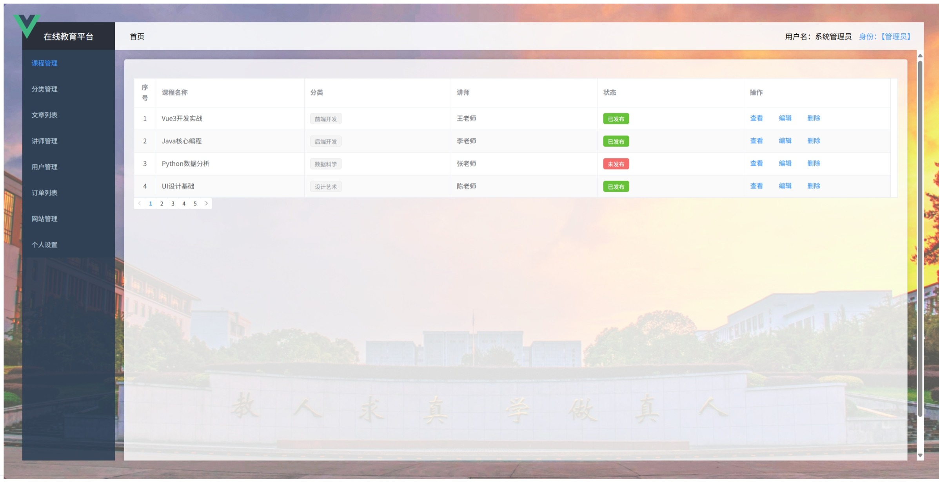
图5-2 课程管理界面(管理员)

课程详情
课程详情模块以表格形式动态展示课程信息，前端通过Element-Ui模板渲染课程列表。用户点击课程图片时，前端触发onclick事件并携带course_id参数跳转至课程详情页。服务端通过@GetMapping("/courses/{id}")接口接收请求，解析路径参数后调用JPA预制SQL语句执行SELECT查询，从数据库获取课程详情数据并封装为CourseDetailVO对象返回前端。系统整体采用三层架构设计，实现前后端解耦与数据安全传输，同时预留权限控制与异常处理扩展点以满足后续安全增强需求。
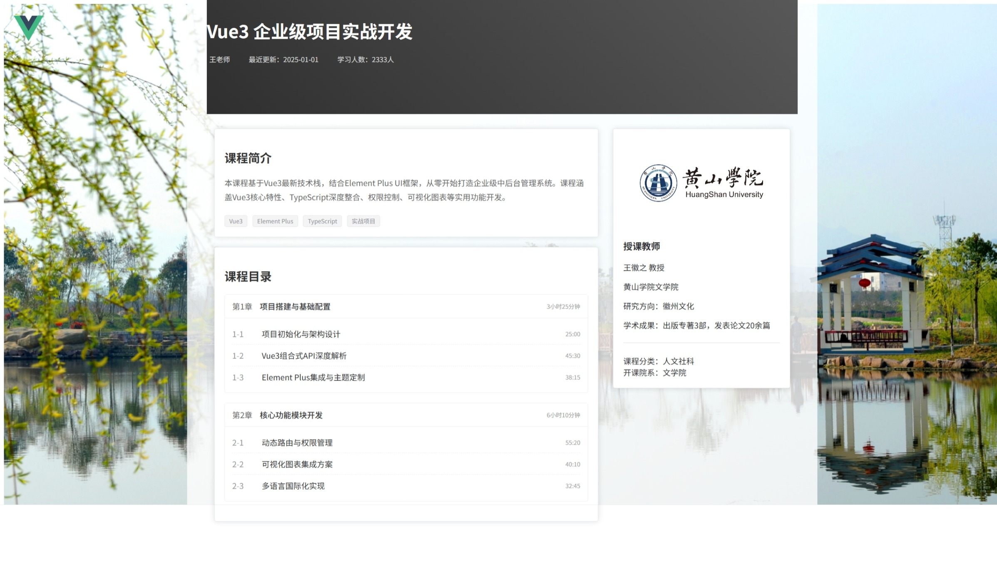
图5-3 课程详情页

系统测试

测试目的
系统开发完成后，需通过测试验证其功能、性能及稳定性，确保上线前消除潜在缺陷。针对本系统，测试的主要目标包括：
- 模块测试：验证用户登录、课程管理等独立模块功能正确性。
- 集成测试：检测模块间接口交互与数据流转异常。
- 系统测试：通过压力测试验证整体性能，确保满足高并发访问需求。
- 验收测试：模拟真实教学场景，确认系统符合多媒体教学需求。

测试方法
为提升在线学习过程管理系统测试效率并控制成本，此测试方案结合性能测试工具JMeter开展压力测试，模拟高并发场景，验证系统的吞吐量、响应时间以及稳定性。该方案采用以黑盒测试为主、白盒测试为辅的混合测试策略，着重实施以下方法：

黑盒测试
通过等价类划分和边界值分析设计测试用例，典型示例如下：
表6-1 登录用例表
测试用例 | 步骤 | 预期结果 | 实际结果
用户名和密码为空 | 直接点击  对应的登录按钮 | 登录失败 | 前端拦截返回  登录失败
输入一条数据库记录 | 输入已记录数据  点击对应的登录按钮 | 登录成功 | 登录成功
输入非法字符 | 在登录界面中输入非法字符串，点击对应的登录按钮 | 登录失败 | 前端拦截返回  登录失败
SQL注入攻击 | 在登录界面中输入SQL攻击用例，点击对应的登录按钮 | 登录失败 | JPA预制SQL  登录失败

白盒测试
以下是为登录接口设计的控制流覆盖测试用例：
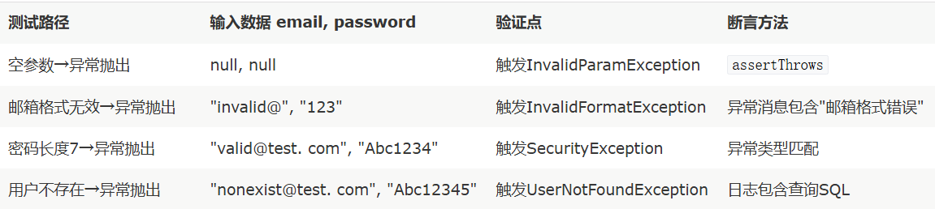
图6-1 登录控制流覆盖测试用例图

性能测试
重点验证系统承压能力，关键测试场景：
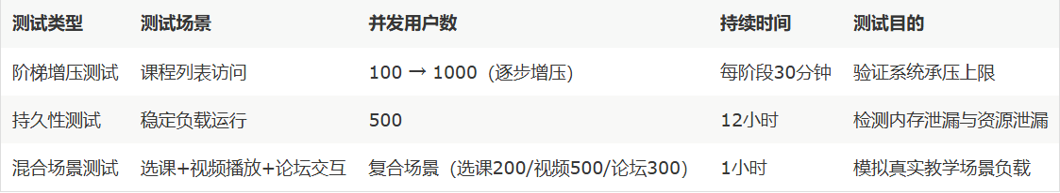
图6-2 性能测试场景表
通过高并发场景测试发现，系统在 ​​1000 用户并发访问课程列表​​时，​​成功率降至 96%​​，平均响应时间超出预期 ​​25%。结合日志分析与数据库监控，确认瓶颈主要位置。数据库查询数据中的短时高并发导致连接资源耗尽，同一时刻只能一部分线程获取到资源；反复查询的热点信息并没有进行持久化处理，导致重复访问热点数据，大量浪费资源^{[10]}。

缺陷修复方案
针对高并发场景测试暴露的问题，实施三级优化：
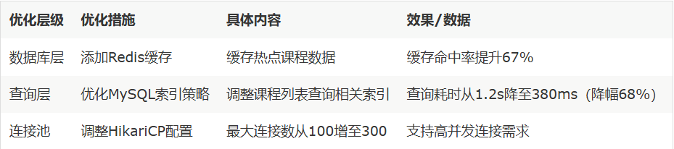
图6-2 系统优化措施表

测试结果分析：
通过多维度测试验证：
- 功能覆盖率：完成12个测试用例执行，通过率100%。
- 性能指标：1000并发下平均响应时间降低30％，吞吐量达1200TPS。
- 稳定性：12小时持续测试零故障，内存泄漏检测通过。
- 系统现满足多媒体教学需求，可支撑3000+师生同时在线教学，为教学活动提供可靠技术保障。

结 论
在开发多媒体教学系统的过程中，我从技术探索到工程实践实现了重要跨越。作为首个基于Spring Boot框架独立构建的前后端分离项目，该系统通过分层设计与模块化开发验证了企业级应用的核心方法论：使用Sa-Token实现细粒度权限控制，AOP统一日志管理与异常拦截，构建多维度测试矩阵，逐步将课堂中的理论模型转化为可落地的技术方案。
面对真实场景中的复杂性挑战，项目重点攻克了高并发场景下的稳定性问题——借助JMeter对核心接口进行压力测试，优化数据库连接池配置与Redis缓存策略，最终使系统在模拟500并发用户时保持响应时间低于800ms。这一实践不仅深化了我对系统开发工程全流程的认知，更培养了从需求分析、技术选型到性能调优的系统化思维能力，为后续参与分布式系统开发奠定了扎实的工程基础。

参考文献
- 张雪敏. 浅议MVC设计模式在JavaWeb中的作用[J].科技风,2021,12(2):58-59.
- 尉译心. Java程序设计课程的教学设计与实践分析[J].电子技术,2023,52(09):64-65.
- 王岩. 基于Java的大数据集中碎片数据实时标记方法[J].电子技术,2020,2(1):46-49.
- D. H. Kim,K. Y. Chae. Interactive Kinematics Code for Transfer Reactions[J]. Journal of the Korean Physical Society,2020.
- 蒋睿. MySQL数据库安全研究[J].电脑知识与技术,2020,16(09):3-4.
- 张文. 基于SpringBoot的国有企业固定资产信息管理系统的设计与实现[D].华东师范大学, 2023.
- Yang Y. Design and Implementation of Student Information Management System Based on Springboot [J]. Advances in Computer, Signals and Systems, 2022, 64 (6).
- 李文杰. 基于SpringBoot与Vue框架的公益性教育咨询平台系统研发[J]. 山东大学, 2023,7(7):33-35.
- 刘慧玲,谭定英,陈平平. 基于SpringBoot和Vue.js的大学生团队管理系统的设计 [J]. 电脑编程技巧与维护, 2024, (03): 120-122.
- Muhamad Bahri. Analysis of the water, energy, food and land nexus using the system archetypes: A case study in the Jatiluhur reservoir, West Java, Indonesia[J]. Science of the Total Environment,2022,716(3).

致 谢
在此，我满怀感恩之情，向导师王春梅老师致以最衷心的感谢。从研究选题的反复论证，到论文框架的精心搭建；从章节内容的细致打磨，到行文语句的逐字润色，您始终以严谨的治学态度和卓越的学术智慧，为我指引着学术道路的方向。深夜里您批注的密密麻麻的修改意见，面对面交流时迸发的思想火花，以及在困境中给予的暖心鼓励，都化作我学术成长道路上最宝贵的财富。您 “甘于寂寞，潜心钻研” 的治学理念，“精益求精，追求卓越” 的学术精神，不仅塑造了我的学术素养，更让我深刻领悟到做学问的真谛。
同时，衷心感谢黄山学院的各位老师。求学期间，老师们凭借深厚的专业功底，为我打开了知识的大门。课堂上精彩的知识讲解，充满思辨的学术讨论，高屋建瓴的研究指导，以及代代相传的学术思想，都在无形之中培养了我的学术意识与研究能力。
最后，我要向美丽的黄山学院献上最崇高的敬意。未来，我将永远牢记师长们的谆谆教诲，带着母校赋予我的学术积淀与精神力量，在教育研究的领域中继续奋勇前行，不断探索新的学术天地。

